
Herkænsku borðleikur

Daníel Guðnason

Iðnaðarverkfræði-, vélaverkfræði- og tölvunarfræðideild
Háskóli Íslands
2018

Herkænsku borðleikur

Daníel Guðnason

8 eininga ritgerð sem er hluti af
Baccalaureus Scientiarum gráðu í Tölvunarfræði

Leiðbeinandi
Hjálmtýr Hafsteinsson

Iðnaðarverkfræði-, vélaverkfræði- og tölvunarfræðideild
Verkfræði- og náttúruvísindasvið
Háskóli Íslands
Reykjavík, maí 2018

Herkænsku borðleikur
Töluvleikur gerður í Unity leikjavélinni
8 eininga ritgerð sem er hluti af Baccalaureus Scientiarum gráðu í tölvunarfræði

Höfundarréttur © 2018 Daníel Guðnason
Öll réttindi áskilin

Iðnaðarverkfræði-, vélaverkfræði- og tölvunarfræðideild
Verkfræði- og náttúruvísindasvið
Háskóli Íslands
Dunhaga 5
107 Reykjavík

Sími: 525 4000

Skráningarupplýsingar:
Daníel Guðnason, 2018, Herkænsku borðleikur, BS ritgerð, Iðnaðarverkfræði-, vélaverkfræði- og tölvunarfræðideild, Háskóli Íslands, 22 bls.

Prentun: Háskólaprent
Reykjavík, júní 2018

Útdráttur
Verkefnið er borðleikur sem svipar til skákar og er leikurinn gerður í Unity. Markmið verkefnisins var að læra á Unity og alla eiginleika þess við leikjagerð. Búið var til leikborð, hermenn, leikreglur og viðmót. Einnig var unnið með hljóð og notað líkan frá Unity. Ekki var lögð sérstök áhersla á útlit.

Abstract
The project was to make a turn based game similar to chess in Unity. The main goal of the project was to learn to use Unity and all of its features to make a video game. The project contains a gameboard, units, rules and a UI. There is also an audiomanager and models used from Unity. There was no special requirement for graphics.

Efnisyfirlit
Þakkir vii
1 Inngangur 1
2 Unity 3
2.1 Ritillinn 3
3 Leikreglur 5
3.1 Umferð 5
3.1.1 Hreyfingar 6
3.1.2 Árásir 6
3.2 Herkænska 6
3.2.1 Byrjun 6
3.2.2 Almennt 6
3.2.3 Dæmi um opnunarleik 6
4 Leikvöllurinn 9
4.1 Klumpar 9
4.1.1 Leikvallarreglur 10
4.2 Hnitakerfið 10
4.3 Brautarleit ( Pathfinding) 11
4.3.1 Nokkur pathfinding dæmi 11
5 Hermennirnir 13
5.1 Riddari 13
5.2 Spjótmaður 14
5.3 Bogamenn 15
6 Hljóð, líkön, myndavél og viðmót 17
6.1 Hljóð 17
6.1.1 Lagið 17
6.1.2 Raddlínur 17
6.1.3 Bardagar 17
6.2 Líkön 17
6.3 Myndavél 18
6.4 Notendaviðmót 18
6.4.1 Enda Umferð Takkinn 19
6.4.2 Valin hermaður spjald hluturinn 20
6.4.3 Mús yfir hermannaspjaldi 20
6.4.4 Umferðatextinn 20
7 Lokaorð 21
7.1 Hvað gekk vel 21
7.2 Hvað gekk illa 21
7.2.1 Github vandræði 21
7.3 Niðurstöður 21
7.4 Leikurinn sjálfur 22

Þakkir
Sérstakar þakkir fá Hjálmtýr Hafsteinsson leiðbeinandi þessa verkefnis og Gunnar Ingi Valgeirsson fyrir að búa til lagið og hljóðin fyrir leikinn.

Inngangur

Til eru margir borðleikir, þar sem leikmenn leika til skiptis, og vil ég gjarnan skipta þeim í 2 flokka, klassískan og nútíma. Klassíski flokkurinn er eins og skák. Hver leikmaður hreyfir bara einn hermann í einu og hermennirnir hafa fáa eiginleika. Í nútíma flokknum þá getur leikmaður hreyft alla hermennina sína í sinni umferð og hafa hermennirnir yfirleitt marga eiginleika. Leikurinn sem ég er að búa til reynir að blanda þessum tveimur flokkum saman. Þú getur aðeins hreyft einn hermann í einu en hermennirnir hafa marga eiginleika. Þetta gerir leikinn dýpri og þú þarft ekki að bíða rosalega lengi eftir því að fá að gera. Ef hver leikmaður væri með 16 hermenn (eins og í skák) og ætti að hreyfa þá alla mundi hver umferð taka of langan tíma. Leikmenn myndu þurfa að bíða mjög lengi eftir að fá að gera aftur. Þetta leiðir til þess að leikmenn missa athyglina og leikurinn verður ekki jafn taktískur. Til að bæta úr því má aðeins hreyfa einn hermann í sinni umferð. Leikmenn þurfa því að ákveða hvaða hermann á að hreyfa í sinni umferð, eins og í skák. Til að koma í veg fyrir að leikmaður geti bara hreyft sama hermanninn aftur og aftur þá hafa allar tegundir af hermönnum ákveðinn kælingartíma (e. cooldown) þangað til það má hreyfa hermanninn aftur.
Annað markmið með þessu verkefni var að reyna að prófa sem flest af því sem Unity hefur upp á að bjóða. Áður en byrjað var á leiknum sjálfum var farið í ýmislegt kennsluefni og einnig skoðað aðrar leiðir sem hægt væri að fara. Prófað var að nota navmesh sem er innbyggt í Unity og gera þannig brautarleit (e. pathfinding) og hreyfingar. Það er hins vegar ekki í lokaútgáfu leiksins heldur eru notaðar aðrar aðferðir við gerð borðsins og brautarleit. Það verður betur farið í það í seinni köflum. Hermennirnir eru líkön frá „Asset store“ í Unity. Þannig lærði ég að nota líkön og „asset“ í Unity. Gerð var hljóðstýring sem stjórnar öllum hljóðum og tónlistinni í leiknum. Hljóðin og tónlistin eru gerð af Gunnari Inga Valgeirssyni. Einnig var gerð hreyfanleg myndavél og notendaviðmót fyrir leikinn.

Unity
Unity er leikjavél (e. Game engine) sem framleidd er af Unity Technologies. Frægustu leikirnir sem hafa verið gerðir með Unity eru m.a Cuphead, Hearthstone og Cities:Skylines. Unity er mjög notendavænt og það er stórt samfélag af Unity notendum sem svara spurningum tengdum Unity á unity spjallkerfinu. Það var ein af megin ástæðum fyrir því að Unity vélin var valin. Hægt er að stilla Unity útlitssniðið eftir hvað hentar best hverju sinni.
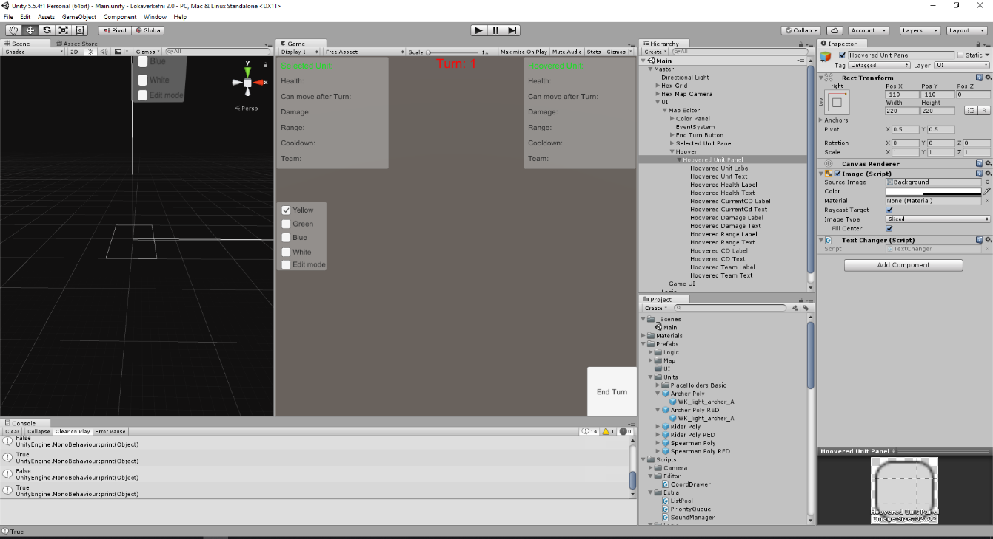

Hérna er útlitið sem ég notað við vinnslu á verkefninu
Unity sjálft er ekki ritill og þarf að nota einhvern ritil með til að skrifa kóðann. Hægt er að tengja nánast hvað ritil sem er við Unity. Ritillinn Mono Develop er staðlaði ritilinn sem fylgir með Unity.

Ritillinn

Unity notar innbyggðan ritil sem heitir „Mono Develop“. Sá ritill var notaður við gerð leiksins. Í Mono Develop er auðvelt að fá aðgang að skjalbúnað fyrir öllum kóðanum sem Unity hefur. Allir klasarnir eru skrifaður í C#. Auðvelt er að tengja klasa við hluti í Unity. Ef klasi hefur public breytur er hægt að breyta þeim í Unity vélinni með því að ýta á hlutinn sem klasinn er tengdur við. Það er líka hægt að gera þetta með private breytur með því að stilla þær sem seríal (e. serializable). Þannig er auðvelt að prófa ýmsa eiginleika í rauntíma á meðan leikurinn er í gangi, eins og t.d hraða og stærð.

Leikreglur
Megin markmið leiksins er að drepa alla hermenn í óvinaliðinu áður en andstæðingurinn gerir slíkt hið sama við þig. Ólíkt skák þá hafa hermennirnir líf og gera mismikinn skaða. Til eru þrjár gerðir hermanna, bogamenn og spjótmenn. Hermennir virka eins og blað, skæri, steinn. Riddara eru góðir á mót bogamönnum, bogamenn eru góðir á móti spjótkörlum og spjótkarlar eru góðir á móti riddurum. Allir hermenn hafa mismunandi eiginleika sem verður farið betur í seinna. Hver leikmaður byrjar með 10 hermenn, 5 spjótmenn, 2 riddara og 3 bogamenn. Þeir eru raðaðir upp í þríhyrning og byrja herirnir andspænis hvor öðrum.
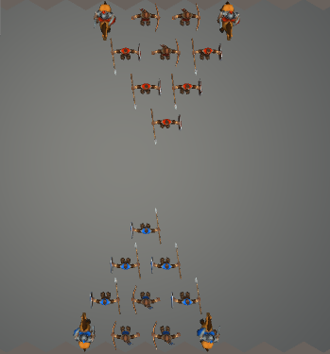
Svona er uppstillingin í byrjun
Það er því hægt að búa til opnanir líkt og í skák. Þetta eykur dýpt kænskunar í leiknum því líkt og skák þarf að læra opnanir og gagnleiki við opnanir andstæðingsins.

Umferð
Hver leikmaður má aðeins hreyfa einn hermann í sinni umferð. Hermaðurinn sem er hreyfður getur svo ekki verið hreyfður aftur fyrr en eftir tiltekinn tíma. Þessi tími er misjafn eftir tegund hermannsins. Maður þarf því að passa sig þegar maður hreyfir hermanninn áfram því þá er hann fastur í nokkrar umferðir.

Hreyfingar
Hversu langt hermaðurinn kemst fer eftir hvernig borðið lítur út. Sumir reitir kosta meira að fara yfir og því þarf að huga að því þegar verið er að hreyfa hermennina. Hermenn geta labbað í gegnum hermenn sem eru með þeim í liði en ekki í gegnum óvinahermenn.

Árásir
Spjótkarlinn og riddarinn þurfa að vera við hliðin á hermanninn sem þeir vilja ráðast á. Bogamaður drífur þrjá reiti frá sér og þarf því ekki að vera við hliðin á þeim sem hann vill ráðast á. Allir hermenn geta hreyft sig áður en þeir ráðast á einhvern.

Herkænska

Byrjun
Í byrjun eru bogamennirnir í miðjunni. Þeir geta ekki hreyft sig því aðrir hermenn eru fyrir. Þetta svipar til skáks. Í skák þarf að færa peðinn til að koma betri leikmönnunum í leik. Það sama gildir hér. Eitt af því sem leikmenn gætu gert er að losa um bogamennina þannig að þeir geti fært sig framar. Leikamður gæti einnig ákveðið að ekki losa um bogamenninna til að hafa þá öruggari.

Almennt
Góð herkænska í þessum leik er að hreyfa spjótkarlana fram fyrst. Þeir hafa mest líf af hermönnunum og geta því leitt línuna áfram. Bogamennirnir ættu að fylgja fast á eftir þeim svo spjótkarlarnir geti verndað þá. Riddararnir ættu að reyna að fara í kringum spjótkarlana. Riddararnir geta hreyft sig lengst þannig að þeir geta reynt að umkringja óvinaherinn og ráðast þannig á bogamennina.

Dæmi um opnunarleik
Ein góð opnun sem blár er að færa báða riddaranna á ská frá aðalhernum í sitthvora áttina. Þeir drífa þannig á alla þá hermenn sem rauður mundi færa áfram og fá því að slá fyrstir. Rauður þarf a.m.k tvær umferðir til að ná fyrsta riddarann þannig hann getur fært sig úr vandræðum ef þess er þörf.
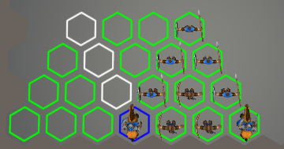
Leikur í fyrstu umferð
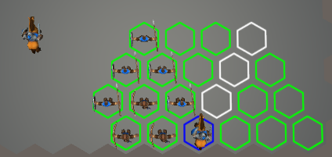
Leikur í þriðju umferð

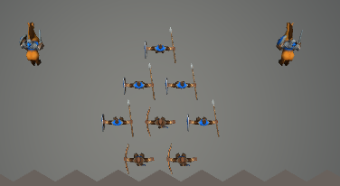
Opnunarstaðan í umferð 4

Leikvöllurinn

Klumpar
Leikvöllurinn er búinn til um leið og leikurinn er keyrður. Til að búa hann til eru gerðir klumpar af sexhyrningum. Þetta eru ekki margir sexhyrningar púslaðir saman heldur aðeins einn hlutur sem hefur form eins og hann sé gerður af mörgum sexhyrningum.
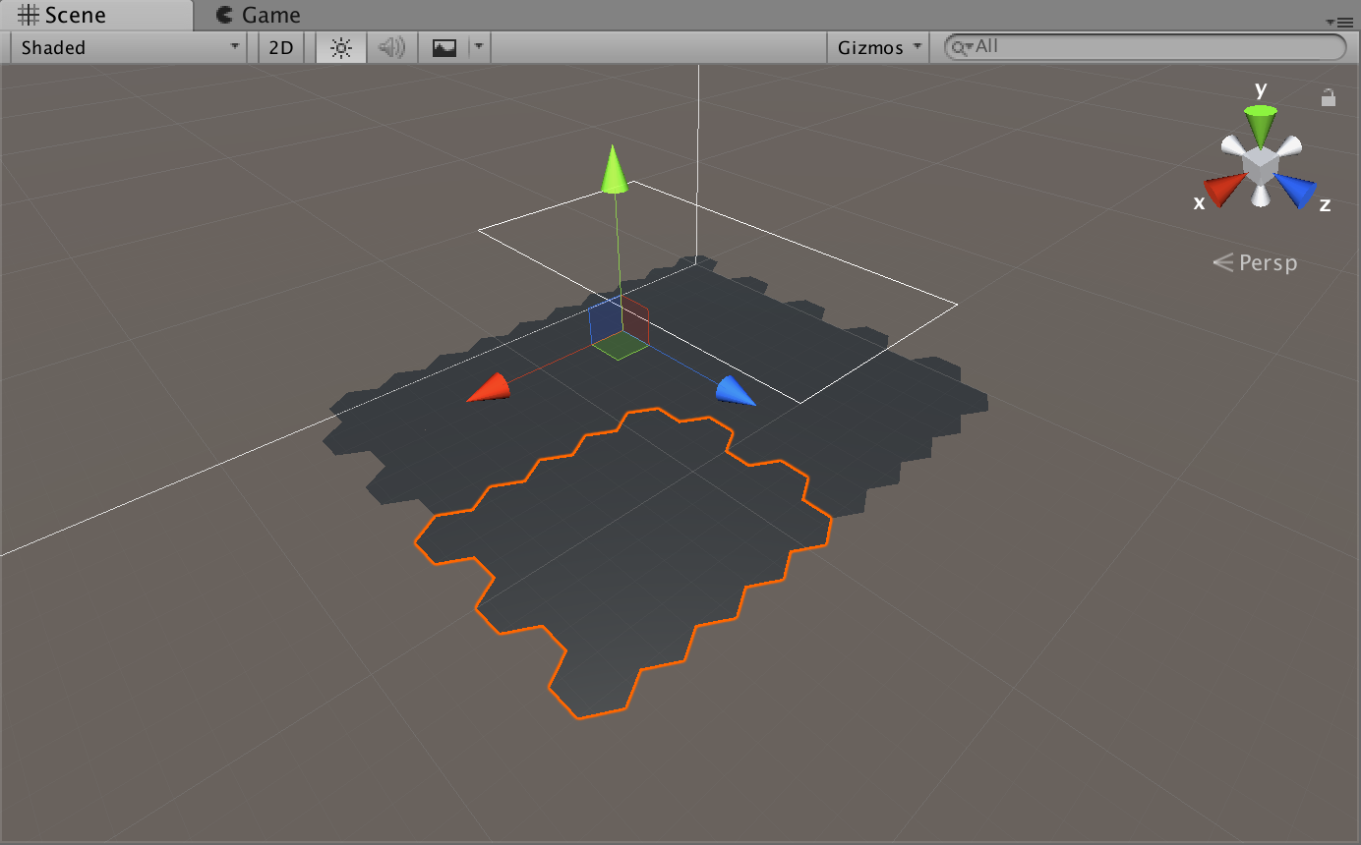
hérna sjást útlínurnar af einum klump í sviðsmynd (kallast scene view í Unity)
Hver klumpur hefur sitt eigið mesh. Með því að hafa nokkur minni mesh frekar en eitt stórt minnkum við álagið á Unity. Þetta gerir það auðveldara að meðhöndla borðið og gerir stigveldið af hlutunum (e. object) í Unity snyrtilegra. Hæð, breidd og fjöldi klumpa eru fengin frá gildi í klasanum HexMetrics. Í HexMetrics er einnig fall til að teikna sexhyrning. Hver klumpur inniheldur svo hnit fyrir hvern reit sem hann hefur. Þessi hnit eru geymd í tómum hlut í Unity. Með þessari aðferð væri hægt að teikna rosalega stórt borð fyrir lítinn kostnað. Borðið sem notað er í leiknum er 10x10 borð. Í stað þess að búa til 100 sexhyrninga þarf aðeins að búa til 4 klumpa með hæð og breidd 5. Ef einhver reitur á leikborðinu breytist þarf aðeins að uppfæra klumpinn sem sá reitur er á, í staðinn fyrir allt borðið.

Leikvallarreglur
Til eru 5 mismunandi tegundir af reitum. Svartur, gulur, grænn, blár og dökkrauður. Hver reitur hefur mismunandi kostnað við að fara yfir reitinn. Svartur og gulur er 1, grænn 2, blár 3 og dökkrauðan reit er ekki hægt að fara yfir.

Hnitakerfið
Notað er svokallað kubbahnitakerfi (e. Cube coordinates) fyrir leikborðið.

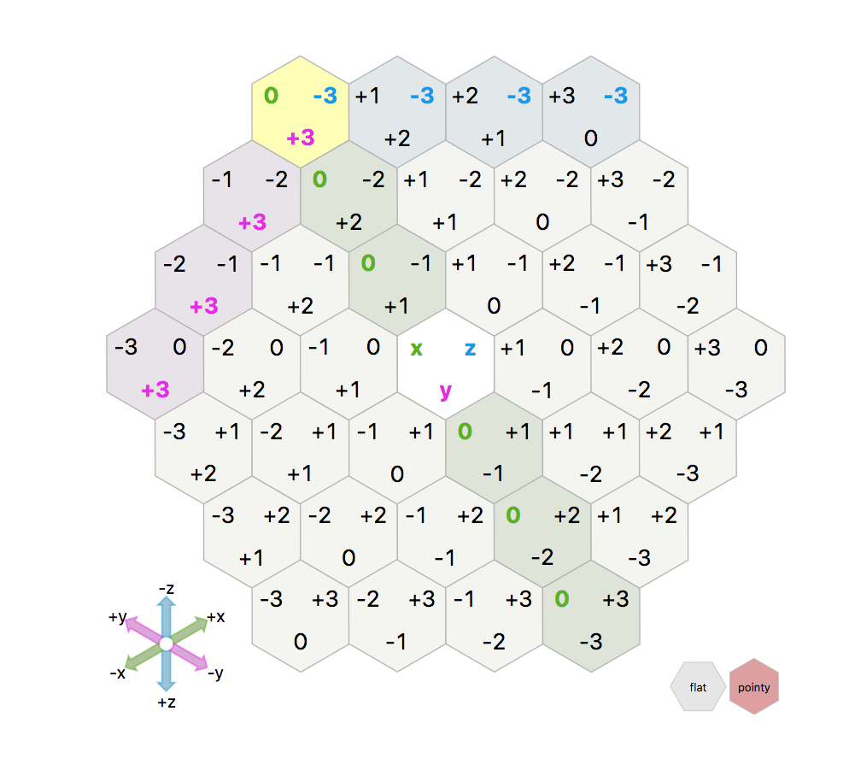
Hérna sést hvernig hnitakerfið virkar.
Kubbahnitakerfið hefur 3 ása eins og þrívíddar kubbur. Ásarnir er frá suðvestur hlið til norðausturs, sem er x-ásinn. Frá suðaustur hlið til norðvestur sem er y-ásinn og frá norður hlið til suðurs sem er z-ásinn. Öll hnitin þurfa að uppfylla x + y + z = 0 svo auðvelt er að gera algorithma út frá þeim skorðum. Þegar farið er í einhverja átt er einn ásinn hækkaður um 1 á meðan annar er minnkaður um 1. Þetta gerir það auðvelt að finna nágranna hvers reits.

Brautarleit ( Pathfinding)
Notað er A* algorithmi til að finna stystu leiðina á milli tveggja punkta. Myndað er net þar sem hver reitur er hnútur og er tenging í hvern nágranna. Hver hnútur (reitur) fær svo vægi eftir því hvað það kostar að fara yfir reitinn. Fyrsta skrefið, þegar næsti nágranni er skoðaður, er að athuga hvort að á honum standi hermaður í óvina liðinu eða hvort að reiturinn er dökkrauður. Það er vegna þess að það er ekki hægt að fara yfir reiti sem óvinahermaður er á eða yfir dökkrauða reiti. Ef svo er þá er þeim reit sleppt og nágrönnum hans ekki bætt við í leitar röðinni.

Nokkur pathfinding dæmi
Ef óvinahermaður er nægilega nálægt til að hægt sé að ráðast á hann þá er rauður hringur undir honum. Ef smellt er á óvinahermannin þá labbar hermaðurinn þangað og ræðst svo á hann.

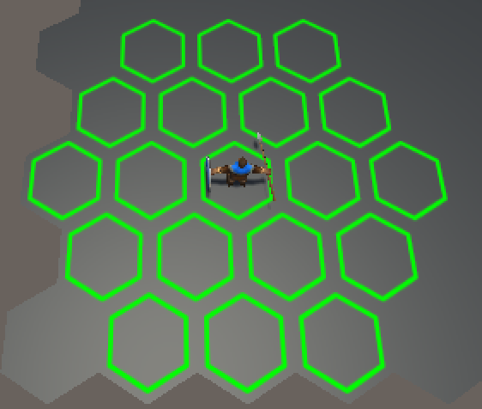
Hér sést hvert spjótmaðurinn getur labbað þegar enginn er fyrir
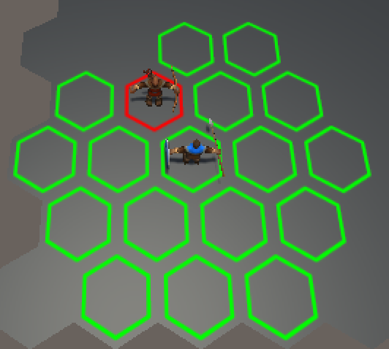
Hér sést hvernig spjótmaðurinn nær ekki að fara jafn langt því óvina hermaður er fyrir.
Einnig er gert ráð fyrir kostnaði á reitunum. Sumir reitir eru óyfirstíganlegir og gerir leitin ráð fyrir því.
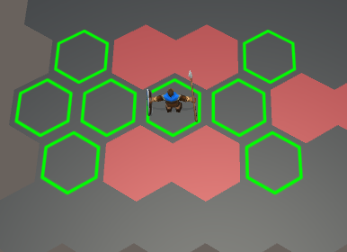
  - Hérna sést að spjótmaðurinn getur ekki farið yfir rauðu reitina.

Hermennirnir
Unit klasinn innheldur öll föll sem hermennirnir þurfa að nota. Þar eru einnig get- og set- aðferðir fyrir gildin sem fylgja hverjum hermanni. Hver tegund af hermanni hefur svo sér klasa sem erfir frá Unit klasanum.
Til eru 3 mismunandi gerðir af hermönnum: Riddari, Bogamaður og Spjótmaður. Allir hermenn hafa mismunandi gildi fyrir: líf, skaða, bil (e. Range), biðtíma og hraða. Líf er heilsa hermannsins, þegar það verður 0 eða minna er hermaðurinn dauður. Skaðinn er hversu mikinn skaða hermaðurinn gerir þegar hann ræðst á annan hermann. Bil er hversu langt frá sér hermaðurinn getur ráðist á annan hermann. Biðtími er hversu margar umferðir þurfa að líða á milli þess að hermaðurinn hreyfi sig. Hraði er hversu langt hermaðurinn getur hreyft sig í sinni umferð.

Riddari
Riddarar eru fljótustu hermennirnir og eru með minnsta biðtímann til að fá að gera aftur.
Þeirra markmið er að komast framhjá spjótmönnunum og í bogamennina.
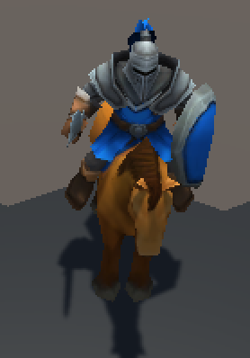
Svona lítur Riddarinn út í leiknum.
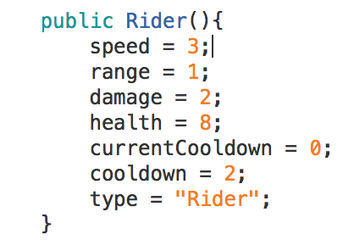
Hérna eru gildin fyrir riddarann (e. Rider)
Þeir eru með biðtíma 2 (e. Cooldown) og hraða 3. Þetta þýðir að þeir geta hreyft sig um 6 reiti á þrem umferðum. Riddarar eru því lang hraðasti hermaðurinn. Á móti kemur að þeir gera minnsta skaðann, 2.

Spjótmaður
Spjótmenn eru með hæsta lífið, þeirra hlutverk er að vernda bogamenninna og leiða línuna. Þeir geta lifað af lengi á fremstu víglínu og er því best að senda þá fyrst fram áður en bogamennirnir og riddararnir elta.
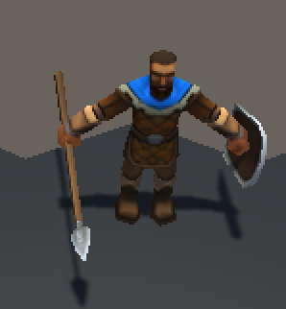
Svona lítur Spjótmaðurinn út í leiknum
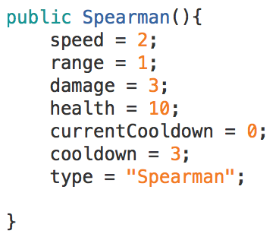
Hérna eru gildin fyrir spjótmennina
Þeir eru með mikið líf og gera nægilega mikinn skaða til að vera hættulegir. Bogamenn og riddarar vilja því ekki enda við hliðin á spjótmönnum.

Bogamenn
Bogamenn gera mestan skaða og þurfa ekki að vera við hliðin á hermönnunum sem þeir vilja ráðast á. Þeir eru hins vegar með lítið líf svo það þarf að vernda þá. Best er að geyma þá fyrir aftan spjótmennina.
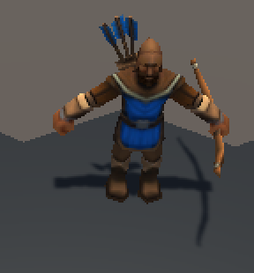
Svona lítur bogmaðurinn út í leiknum.

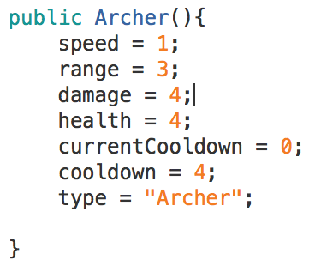
Hérna eru gildin fyrir bogamennina
Bogamenn eru bæði hættulegustu og viðkvæmustu hermennirnir. Þeir eru með langan biðtíma þannig að eftir að þeir hafa skotið þarf að vernda þá frá óvinahermönnum.

Hljóð, líkön, myndavél og viðmót

Hljóð
Öll hljóðin eru spiluð af SoundManager hlutinn. Hann inniheldur aðferðina SoundManager sem er singleton þannig það er bara til einn SoundManager. Þetta kemur í veg fyrir að hljóð tvíspilist ef það myndast óvart tveir SoundManager hlutir. SoundManager hluturinn inniheldur tvær audioSource einingar. Ein audioSource einingin sér um að spila lagið og hin spilar öll önnur hljóð.

Lagið
Lagið er endurspilað á meðan á leiknum stendur. Þetta er eina hljóðið sem SoundManager hluturinn sjálfur veit um. Ein af audioSource einingunum í SoundManager sér eingöngu um að spila þetta lag.

Raddlínur
Raddlínurnar eru skipt í þrjá flokka. Þegar hermaður er valinn, þegar hermaður er hreyfður eitthvert og þegar hermaður er látinn berjast. Þegar eitthvað af þessu gerist, er fylki af hljóðum sem passa við aðgerðina notuð til að kalla á fall í SoundManager. SoundManager velur eitt af þessum hljóðum af handahófi og spilar það í audioSource einingunni sem er ekki að spila lagið.

Bardagar
Bardagahljóðin virka svipað og raddlínurnar. Spjótmenn og riddarar nota sömu hljóð en bogamenn eru með sérstök hljóð. Hljóðin skiptast svo í tvo flokka eftir því hvort að hermaðurinn sem verið er að ráðast á deyr eða ekki.

Líkön
Líkönin eru fengin af líkanaverslunar hlutanum í „Asset store“. Þau eru fengin úr pakka sem heitir Toon RTS Units sem er gert af POLYGON BLACKSMITH. Notað eru 3 mismunandi líkön. Það eru svo gert tvö eintök (e. prefab) af hverju líkani, eitt fyrir hvorn lit.

Myndavél
Myndavélin er sett upp sem stigveldi af hlutum sem er stjórnað af MapCamera klasanum. Efst í stigveldinu er tómur hlutur sem inniheldur MapCamera klasann. Næst kemur swivel hluturinn sem að sér um að snúa myndavélinni rétt þegar þysjað (e. zoom) er inn og út. Þá þegar þysjað er alveg út er maður að horfa beint niður á borðið. Án swivel hlutarins mundi maður bæði þysja út og færast frá borðinu sem við viljum ekki. Næst í stigveldinu kemur stick hluturinn. Sá hlutur sér um að þysja inn og út. MainCamera hluturinn kemur seinast í sitgveldinu og sér um að hreyfa myndavélina.
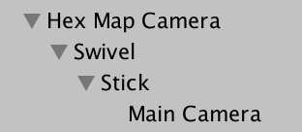
Hérna sést stigveldið fyrir myndavélina í Hierarchy glugganum í Unity.

Notendaviðmót
Notendaviðmótið í leiknum er teiknað á striga (e. canvas). Strigahluturinn er hafður fremst á skjánum þannig að allt sem er teiknað á strigann fer efst. Striginn er fastur yfir skjánum þannig að hann hreyfist með þegar myndavélin er hreyfð. Þessi virkni er innbyggð í Unity. Viðmótið hefur tvo spjald (e. panel) hluti og einn takka, einnig er annar spjaldhlutur sem er til að hjálpa við þróun. Sá spjaldhlutur er til þess að breyta reitunum í ákveðinn lit. Þetta spjald er haft með í lokaútgáfu en er ekki hugsað sem hluti af leiknum. Efst fyrir miðju er svo umferðarvísir sem segir hvaða umferð er.

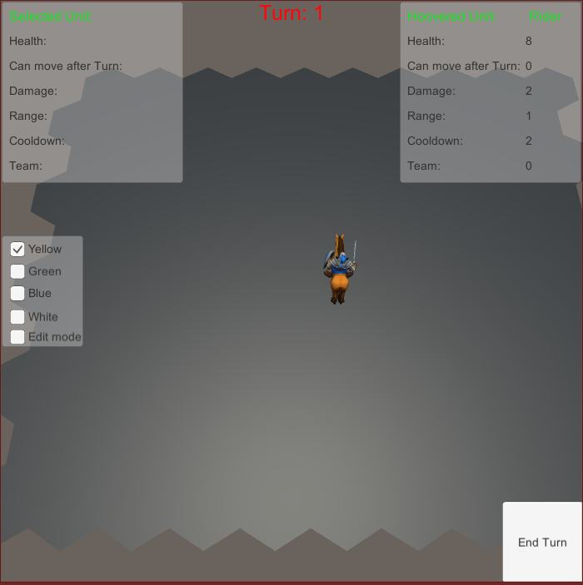
Hér sést allt notendaviðmótið. Enginn hermaður er valinn svo engar upplýsingar sjást í Selected Unit spjaldinu, músin er hins vegar yfir hermanninum og því sjást upplýsingar þar.

Enda Umferð Takkinn
Takka hluturinn er til að enda umferðina. Ekki er nauðsynlegt að ýta á „end turn“ takkann til að enda umferð, það gerist sjálfkrafa þegar búið er að hreyfa hermann. Það getur þó komið upp sú staða að allir hermenn sem eru eftir á vellinum í ákveðnu liði geta ekki hreyft sig. Þá þarf að ýta á End Turn takkann. Takka hluturinn er fastur í neðra vinstra horni.
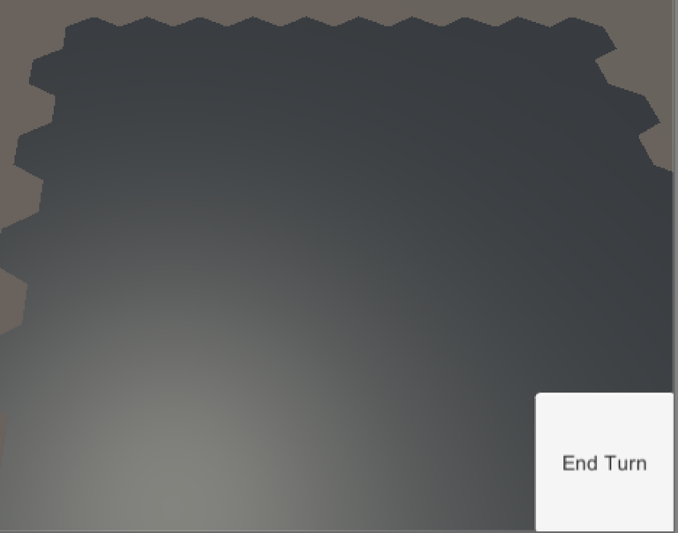
Hérna er takkinn sem er í neðra hægra horninu.

Valin hermaður spjald hluturinn
Efst í vinstra horninu birtast upplýsingar um hermanninn sem er valinn. Þetta spjald er tómt ef enginn hermaður er valinn, annars sýnir það hversu mikla heilsu hermaðurinn hefur. Hversu mikinn skaða hermaðurinn veldur öðrum hermönnum. Númer hvaða umferð hermaðurinn getur hreyft sig aftur. Hversu langt áras hermannsins drífur. Hversu lengi þarf að bíða eftir að búið er að hermaðurinn hefur hreyft sig og í hvaða liði hermaðurinn er í.
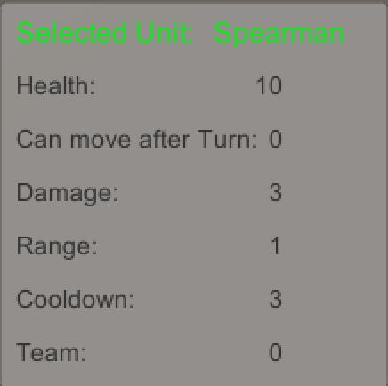
Hérna sést spjaldið þegar valinn er spjótmaður eða músin er yfir spjótmann.

Mús yfir hermannaspjaldi
Efst í hægra horninu er svo spjald sem birtist aðeins ef mús er höfð yfir einhverjum hermanni. Spjaldið birtir sömu upplýsingar og hitt spjaldið. Ef músin er ekki yfir hermanni þá sést þetta spjald ekki.

Umferðatextinn
Umferðartextinn er ekki á neinu spjaldi. Það er bara texti sem er fastur efst fyrir miðju á skjánum. Hann gefur til kynna númer núverandi umferðar. Hægt er að nota umferðarnúmerið til að sjá hvenær hermaður má hreyfa sig aftur.

Lokaorð

Hvað gekk vel
Þar sem ég byrjaði á að fara í gegnum mikið af Unity kennsluefni áður en ég byrjaði á verkefninu sjálfu gekk allt frekar vel. Ég var búinn að læra af myndböndum frá Unity ýmislegt sem oft reynist erfitt fyrir byrjendur. Með því að gefa sér tíma til að læra grunninn þá reyndist allt mjög auðvelt í framkvæmd.
Áður en að líkönin frá „Asset store“ voru fengin voru hermennirnir aðeins mismunandi form. Það eina sem þurfti að gera til að breyta hermönnunum úr formi í líkönin var að skipta út hlutnum sem teiknaði formið fyrir líkanið.
Vinnsla með Unity hlutum gekk mjög vel fyrir sig og fór meiri tími í að vinnslu á kóðanum sjálfum. Mestur tími þar fór í að útfæra A* brautarleitina.

Hvað gekk illa
Eitt af þeim atriðum sem gekk illa í fyrstu var að tengja Unity við einhvers konar útgáfustjórnun. Fyrst var notað innbyggð skýjavistun sem Unity býður upp á. Þetta virtist hins vegar ekki bjóða upp á almennilega útgáfustjórnun. Við fyrstu tilraun var t.d notað innbyggt navmesh við hreyfingar og pathfinding. Það var ekki alveg nógu gott og þegar ég reyndi að laga það klúðaraðist eiginlega allt. Ég hafði enga útgáfustjórnun til að fara til baka. Eftir þetta var byrjað upp á nýtt og um leið var verkefnið tengt við github.

Github vandræði
Þar sem Unity er tvískipt, ritill og vélin sjálf, þarf að passa upp á að búið sé að vista allt saman áður en verkefninu er ýtt á Github. Við vinnslu við viðmótið gleymdi ég að vista senuna sjálfa í Unity. Þetta gerði það að verkum að bara kóðinn sem tengdist viðmótinu fór á github en ekki breytingar í senunni. Ég þurfti því að gera allt viðmótið í Unity aftur. Kóðinn var hins vegar til staðar. Þetta var mjög fljót unnið í seinna skiptið.

Niðurstöður
Eftir að hafa gert þetta verkefni er ég kominn með mjög góða undirstöðu í Unity. Verkefnið tókst vel og er hægt að spila leikinn. Um leið og búið er að læra á undirstöðu atriði í Unity er auðvelt að vinna með þau. Hlutir sem tóku langan tíma í fyrsta skiptið sem þau voru gerð voru fljót unnin í seinna skiptið.

Leikurinn sjálfur
Hægt er að nálgast leikinn með því að fara á:
github.com/DanniGudna/LokaverkefniUnity2018
Þar eru leiðbeiningar um hvernig eigi að setja leikinn upp ásamt öllum kóða.

Navmesh er gagnaskipan sem er notað við gerð brautarleitar í flóknum rýmum
Mesh er samansafn hnúta, yfirborð og brúna (e. Vertices, edges og face) sem mynda þrívíðan hlut
https://www.redblobgames.com/grids/hexagons
https://www.redblobgames.com/grids/hexagons/#coordinates
https://assetstore.unity.com/packages/3d/characters/humanoids/toon-rts-units-67948

